实验一 创建简单的Web网页

1. 实验目的
2. 学会使用记事本编写网页文件（\*.html、\*.htm）
3. 了解网页的标记
4. 了解文本文件和网页文件的本质
5. 实验要求

建立一个文本文件，通过更改文件后缀名转变为网页文件，通过直接修改标签影响网页的效果。

1. 实验内容

（如何创建网页）

1. 打开记事本
2. 编写后存盘为html文件
3. 用浏览器打开网页文件，查看html源文件，可做修改
4. 修改后将html文件存盘
5. 刷新后看到修改后存盘的页面

案例一 简单页面

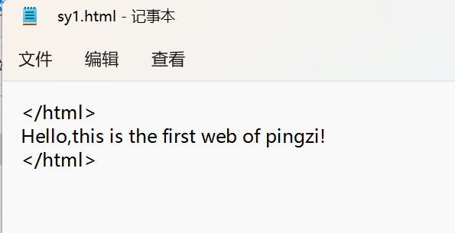

案例二 增加标题

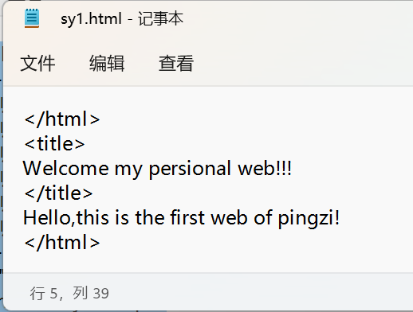

案例三 增加文件BODT，设置背景色

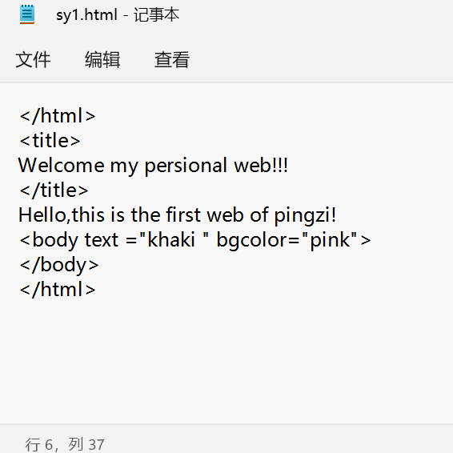

案例五 记忆HTML文件框架

<html>

<head>

<title>……</title>

</head>

<body>

……

……

</body>

</html>

1. 实验结果展示

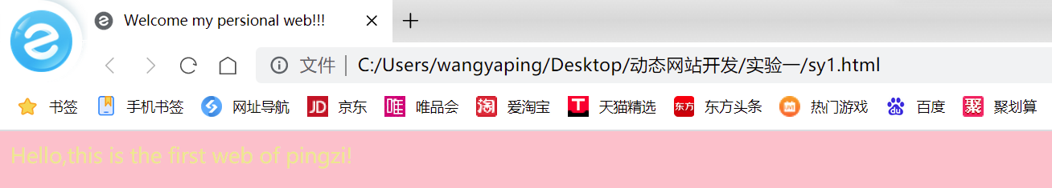

1. 实验心得

通过首次对于创建简单的Web网页的简单学习，我学会使用记事本编写网页文件（\*.html、\*.htm），了解网页的标记，了解文本文件和网页文件的本质。